Nombre del Proyecto | MiniFit
QA responsable | Polet Adasme

ID Caso de Prueba | MIN-137
Nombre del caso de prueba | Validar que en Perfil el mantenedor permita cambiar informacion en el perfil
Fecha | 20-11

Evidencia de Pruebas
Paso N°1 | Iniciar sesión  
Paso N°2 | Perfil 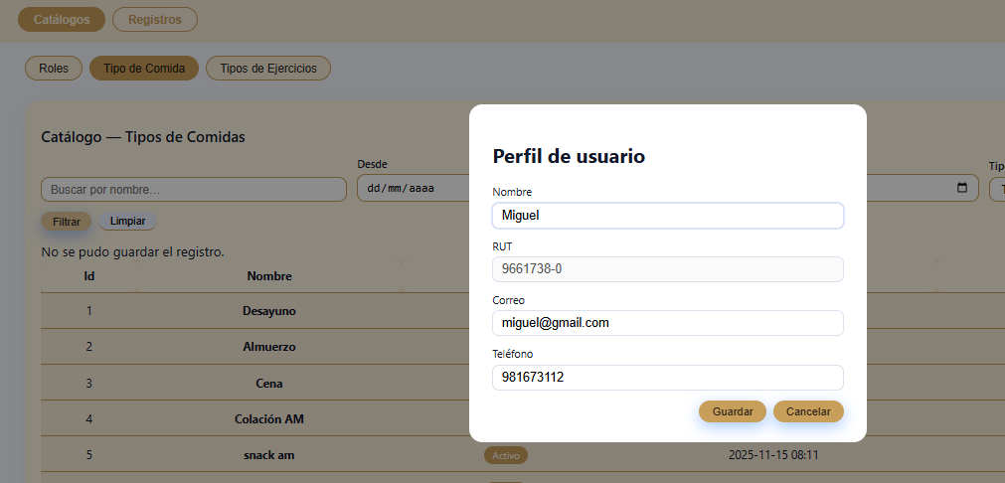
Paso N°3 | Modificar datos  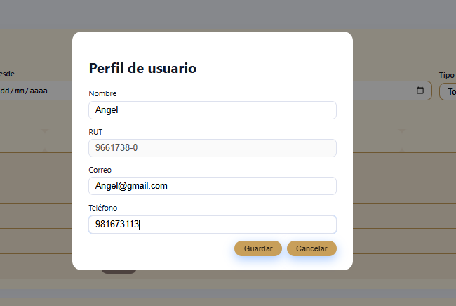
Paso N°4 | Perfil actualizado  